**Nombre:** Ednan Josué Merino Calderón

**NRC:** 8001

**Análisis**

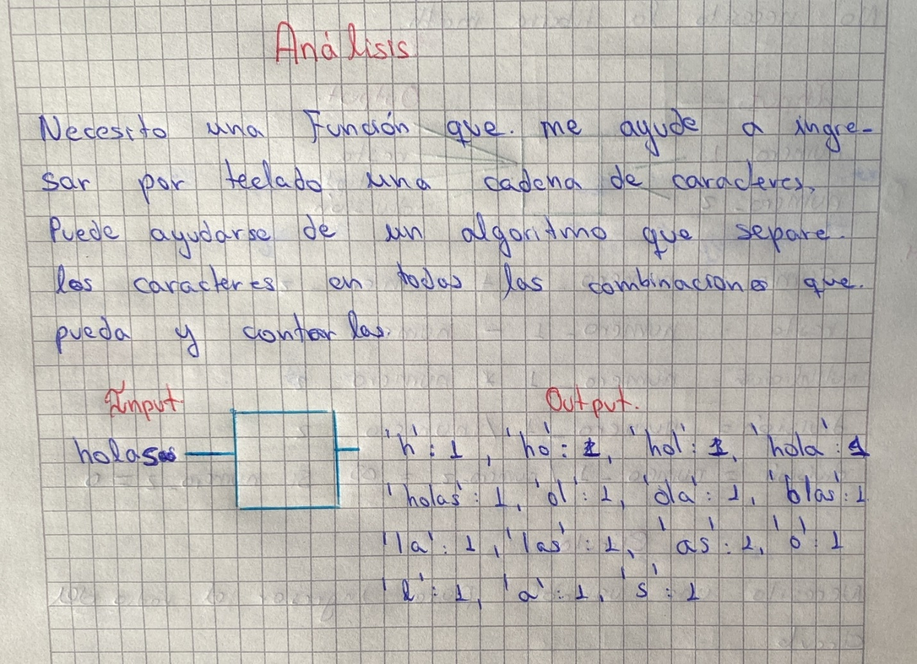

**Modelo**

Necesitamos que la función subcadena_por_frecuencia(cadena):

"""

Función que extrae todas las subcadenas únicas de una cadena con su frecuencia

-----------------------------------------------------------

Argumentos:

cadena (_string_): Recibe una cadena tipo string a ser evaluada

----------------------------------------------------------

Retorna:

subcadena (_string_): Subcadenas con su frecuencia

"""

Por más redundante que sea se necesita un if __name__ == "__main__": para que corra el aplicativo.

**Casos de Prueba**

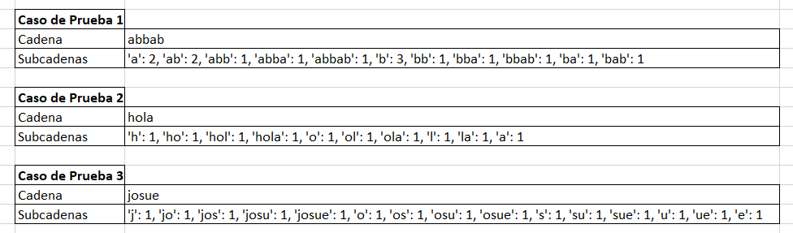

**Ejecución**



